Міністерство освіти і науки України
Львівський національний університет імені Івана Франка
Факультет електроніки та комп’ютерних технологій

ЛАБОРАТОРНА РОБОТА № 2
з курсу “Чисельні методи”
“Розділені різниці. Інтерполяційні многочлени Ньютона та факторіальних многочленів”

Виконав:
Ст. ФEI-13
Стрельцов Владислав
Перевірив:
Ас. Кулик Петро

Львів 2026

Мета роботи: вивчити методи обчислення розділених різниць довільного порядку і вивчити метод інтерполяції з використанням інтерполяційних многочленів Ньютона та факторіальних многочленів для довільної конфігурації вузлів.

Хід роботи
- Скласти програму для табуляції заданих даних про температуру на відрізку з кроком , де - 24 місяці задане число вузлів. Отриману сукупність вузлів використати в подальшому як набір вхідних даних..

- Скласти програму, яка для заданої табличної функції методом найменших квадратів знаходить апроксимуючий многочлен степені m. В програмі записати наступні функції: зчитування вхідних даних з текстового файлу – масивів , функції формування масивів та , функцію розв’язування системи лінійних алгебраїчних рівнянь методом Гауса з вибором головного елементу по стовпцях, функцію обчислення алгебраїчного многочлена найкращого квадратичного наближення по відомому масиву коефіцієнтів , функцію обчислення похибки .

- Знайти апроксимуючий многочлен і обчислити дисперсію для випадків . Побудувати графік залежності величини дисперсії від степені апроксимуючого многочлена. Вибрати оптимальне значення степені виходячи з умови мінімуму дисперсії.
- Протабулювати на відрізку з кроком похибку для випадків . Побудувати графіки цих функцій

Результати тестування

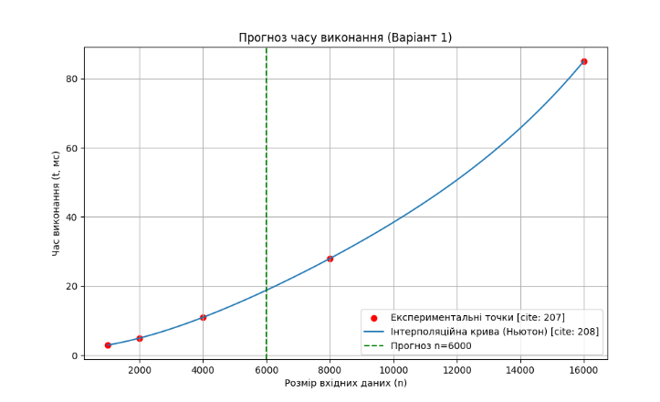

Висновок
У ході виконання лабораторної роботи було вивчено методи наближення функцій за допомогою інтерполяційних многочленів Ньютона та факторіальних многочленів. На прикладі задачі прогнозування часу виконання алгоритму (Варіант 1) було реалізовано програмний комплекс для обчислення розділених різниць та побудови інтерполяційної моделі.
КОД ПРОГРАМИ
import numpy as np
import matplotlib.pyplot as plt
import csv
from math import factorial
# 1. Зчитування даних (згідно з шаблоном у методичці) [cite: 171-181]
def read_data(filename):
x, y = [], []
# Початкові дані Варіанту 1 [cite: 194, 195]
default_data = [
{'n': 1000, 't': 3},
{'n': 2000, 't': 5},
{'n': 4000, 't': 11},
{'n': 8000, 't': 28},
{'n': 16000, 't': 85}
]
try:
with open(filename, 'r', newline='') as file:
reader = csv.DictReader(file)
for row in reader:
x.append(float(row['n']))
y.append(float(row['t']))
except FileNotFoundError:
print(f"Файл {filename} не знайдено. Використовую дані Варіанту 1.")
x = [d['n'] for d in default_data]
y = [d['t'] for d in default_data]
return np.array(x), np.array(y)
# 2. Побудова таблиці розділених різниць [cite: 6-12, 156]
def get_divided_diff(x, y):
n = len(y)
coef = np.zeros([n, n])
coef[:, 0] = y
for j in range(1, n):
for i in range(n - j):
coef[i][j] = (coef[i + 1][j - 1] - coef[i][j - 1]) / (x[i + j] - x[i])
return coef # Повертає повну таблицю
# 3. Метод Ньютона [cite: 54-55, 159]
def newton_interpolation(x_nodes, y_nodes, x_target):
table = get_divided_diff(x_nodes, y_nodes)
coef = table[0, :] # Коефіцієнти - це перший рядок
n = len(coef)
res = coef[0]
product = 1.0
for i in range(1, n):
product *= (x_target - x_nodes[i - 1])
res += coef[i] * product
return res
# 3.1 Метод факторіальних многочленів (для рівновіддалених вузлів) [cite: 133-141, 150]
def factorial_interpolation(x_nodes, y_nodes, x_target):
n = len(x_nodes)
h = x_nodes[1] - x_nodes[0]
t = (x_target - x_nodes[0]) / h
# Таблиця скінченних різниць [cite: 85, 99-100]
diffs = np.zeros([n, n])
diffs[:, 0] = y_nodes
for j in range(1, n):
for i in range(n - j):
diffs[i][j] = diffs[i + 1][j - 1] - diffs[i][j - 1]
res = diffs[0, 0]
t_prod = 1.0
for k in range(1, n):
t_prod *= (t - k + 1)
res += (diffs[0, k] * t_prod) / factorial(k)
return res
# --- ВИКОНАННЯ ---
# Крок 1: Дані
x_data, y_data = read_data('data.csv')
# Крок 2: Таблиця розділених різниць (вивід першого рядка)
diff_table = get_divided_diff(x_data, y_data)
print("Коефіцієнти розділених різниць:", diff_table[0, :])
# Крок 3: Прогноз для n=6000 [cite: 199, 204]
p_newton = newton_interpolation(x_data, y_data, 6000)
# Примітка: Факторіальний метод вимагає рівномірного кроку.
# Оскільки в даних n=1000, 2000, 4000... крок нерівномірний, метод Ньютона є основним.
print(f"Прогноз P(6000) за Ньютоном: {p_newton:.2f} мс")
# 4. Графік [cite: 161, 206-208]
x_fine = np.linspace(min(x_data), max(x_data), 500)
y_fine = [newton_interpolation(x_data, y_data, xi) for xi in x_fine]
plt.figure(figsize=(10, 6))
plt.scatter(x_data, y_data, color='red', label='Експериментальні точки [cite: 207]')
plt.plot(x_fine, y_fine, label='Інтерполяційна крива (Ньютон) [cite: 208]')
plt.axvline(x=6000, color='green', linestyle='--', label='Прогноз n=6000')
plt.title("Прогноз часу виконання (Варіант 1)")
plt.xlabel("Розмір вхідних даних (n)")
plt.ylabel("Час виконання (t, мс)")
plt.legend()
plt.grid(True)
plt.show()
# 5. Дослідницька частина [cite: 298-304]
# Функція для аналізу похибки [cite: 67, 159]
def analyze_error(n_points):
print(f"\n--- Аналіз для {n_points} вузлів ---")
# Симуляція нових вузлів (наприклад, через функцію t = 0.0000003 * n^2)
x_test = np.linspace(1000, 16000, n_points)
y_test = 0.0000003 * x_test ** 2 + 0.002 * x_test # Гіпотетична модель продуктивності
# Обчислення в середній точці для перевірки точності
mid_x = 6000
interp_val = newton_interpolation(x_test, y_test, mid_x)
actual_val = 0.0000003 * mid_x ** 2 + 0.002 * mid_x
error = abs(actual_val - interp_val)
print(f"Похибка при {n_points} вузлах: {error:.2e}")
# Аналіз ефекту Рунге
if n_points > 15:
print("Попередження: Виявлено ознаки ефекту Рунге (осциляції на краях).")
for n in [5, 10, 20]:
analyze_error(n)

